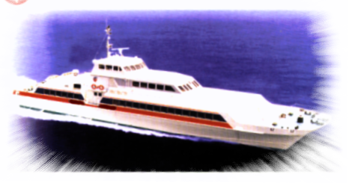
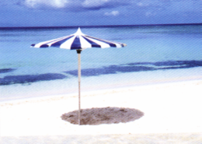

第一天：台中－馬公－。。。。澎管處-觀光海田牧場
台中專車至布袋搭10:00凱旋2號-馬公－專車前往澎湖國家風景管理處聽取多媒體簡介，介紹澎湖
之由來，生態和地形，設有貝殼館、珊瑚館、文石海樹陳列館-另至一旁之免稅店採購物品-【觀光海
田海洋牧場】搭乘快艇前往箱網養殖的海上平台，您可人手一竿，親自餵食兇猛的海鱺，看似不受誘
惑的烏賊，與您展開一場比心機、鬥耐力的耐力拔河賽，此時船家已將碳火升好，豎耳傾聽那多汁肥
美的碳烤海蚵，熟透張殼的ㄅㄥㄅㄥ聲，嘴中品嚐現煮的海鮮粥，讓您親享漁村生活之樂趣！ （宿）勝國大飯店
第二天：南海之旅。。。。市區古蹟
馬公港。。。桶盤(巡航)。。。望安（搭乘專車遊覽天台仙境、望安青青草原風光、花宅古厝「看海
的日子電影片景」、天台仙境）。七美嶼(雙心石扈。。。。。。)馬公港。澎湖媽宮城傳奇--開台首府【天
后宮、施公祠、萬軍井、中央街、四眼井】等讓您的旅遊故事充滿感性與知性；安排外婆的澎湖灣主
唱人－潘安邦昔日住宅地—篤行十村(眷村目前已被縣政府規劃成〝眷村文化園區〞) －【觀音亭】為
澎湖縣佛教信仰聖地，香火鼎盛，建亭至今有三百年之久民間相傳，明朝末年，觀音大士見媽宮港風
景秀麗，下凡佇足，居民即於該地建亭，即為今之觀音亭。所祭之主神觀音大士，自建亭以來，多傳
顯靈神蹟。觀音亭之建築特色為兩進雙護龍帶天井、拜亭的格局~。縱深作兩進式的安排，即山川前殿
與正殿。左右護龍緊貼於五開間的山門兩側。另有正六角形鐘鼓樓一座。大殿兩側有龍王廟與養慈堂兩處翼殿。 (宿)勝國大飯店

第三天：環島攬勝－馬公碼頭－台中溫暖的家
早安~可自行到北辰傳統市場逛逛，對澎湖更能深入了解。展開~環島之旅~~~【中屯風車】這是台灣第二座風力發電廠，也是澎湖第三代風力發電機，現規劃為風車公園；【跨海大橋】，澎湖最知名度的地標橋頭拱門型建築是您留影的最佳選擇【大菓葉】欣賞柱狀玄武岩的節理，下方積成水窟時，藍天、水影、被水洗的綠草、折射著水光的柱狀玄武岩，好一片夢幻的景象就會呈現在眼前。特殊人文景觀；【二崁古厝】是歷史建築聚落保存區，走在古厝聚落，感受著濃厚的文藝氣息；特殊人文景觀.【通樑古榕】:經過三百年高齡繁枝成蔭一樹成林的傳奇，成為特殊自然景觀之一.讓您用相機留下美麗的日記。~參觀【彭祖加工廠】品嚐道地的澎湖特產－馬公－收拾行李-碼頭搭16:30-布袋---台中－可愛溫暖的家。
祝福您----旅途愉快!
Ps: 1.行程順序須配合當地車船及當日天候之調度
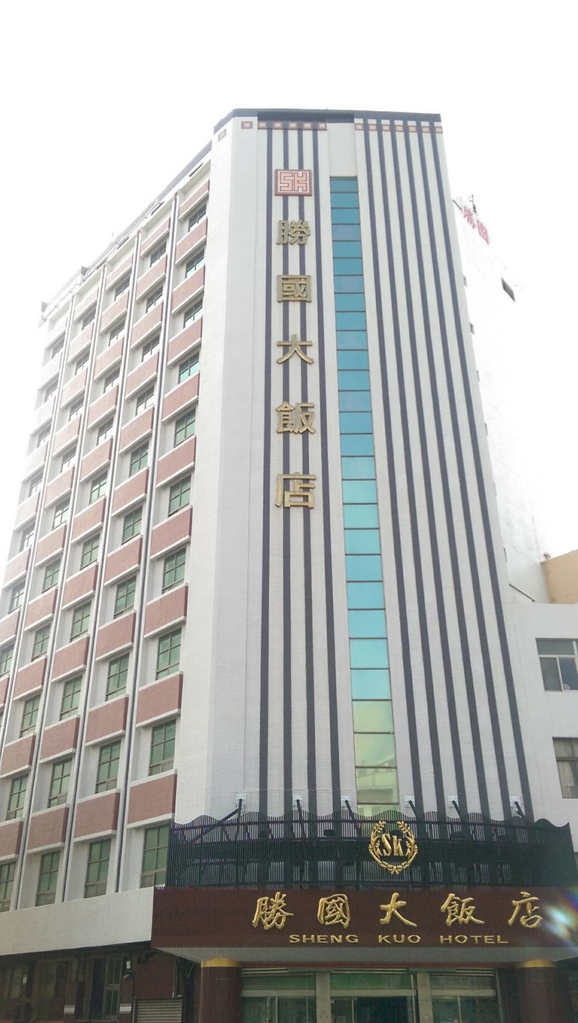
2.搭船當日請務必提前40分鐘報到且攜帶身份証正本（小孩帶戶口名簿）
費用:@ 8800元 12歲以下小孩佔床同大人 不佔床扣500元
假日加1000元 不含台中至布袋來回接送
*包 含：來回船票.二人一室二晚.船資.餐費.保險. (含小費300元)
*飯 店 : 勝國大飯店 擁有129間房間 澎湖最大之飯店
*用 餐 : 2早餐 3中餐一桌3000元2晚餐一桌5000元共7 餐,
*車 資 : 含環島車資,碼頭接送,皆以合法營業牌照巴士.
*門 票 : 各風景區參觀門票.
*離 島 : 來回船資.
*保 險 : 旅行社履約責任險,貳佰五十萬(含20萬醫療險).
*導 遊 : 備有專業優秀資深之導遊做詳盡介紹.

